Slovenská Technická Univerzita – Fakulta elektrotechniky a informatiky, Ilkovičova 3, 812 19 Bratislava

Parametrizácia genetického algoritmu
Umelá inteligencia 2, zadanie č. 1

Autor: | Matúš Nebus
Dátum vypracovania: | 22.9.2026
Ročník štúdia: | 1. Ing.
Študijný program: | Robotika a kybernetika

Úlohy:
- Urobte nasledovné parametrizácie daného genetického algoritmu (GA01, v AISe) a vykonajte nasledovné experimenty a-e. Každý prípad a-e vykreslite viac krát, ako skupinu grafov rôznej farby a vykreslite aj ich priemer. Úlohy aplikujte pre minimalizáciu Schwefelovej funkcie 10 premenných (testfn3.m). Zvoľte veľkosť populácie 50 jedincov.
- Upravte GA tak, aby mal veľký selektívny tlak a veľkú diverzitu.
- Upravte GA tak, aby mal veľký selektívny tlak a malú diverzitu.
- Upravte GA tak, aby mal malý selektívny tlak a veľkú diverzitu.
- Upravte GA tak, aby mal malý selektívny tlak a malú diverzitu.
- Vyberte vhodne zvolený kompromis medzi a-d.

- S variantom e urobte nasledovné úpravy a grafy e-i opäť zdokumentujte v inom obrázku:
- Eliminujte iba kríženie v GA.
- Eliminujte iba globálnu mutáciu (mutx).
- Eliminujte iba lokálnu mutáciu v GA (muta).
- Eliminujte obe mutácie, kríženie nie.
- Urobte diskusiu experimentov.
Bonusová úloha (+1 bod): Experimenty vykonajte s Eggholder funkciou 10 premenných. Porovnajte so Schwefelovou funkciou.

Vypracovanie:
- Parametrizacie GA01:
- Veľký selektívny tlak a veľká diverzita.
- Veľký selektívny tlak a malá diverzita.
- Malý selektívny tlak a veľká diverzita.
- Malý selektívny tlak a malá diverzita.
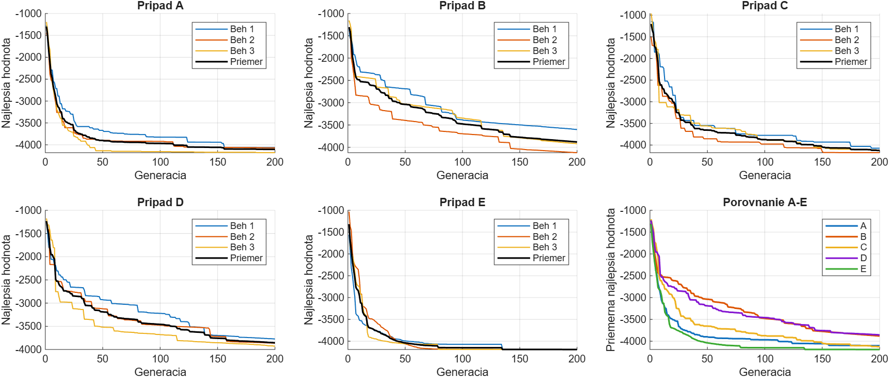
- Vhodne zvolený kompromis medzi a-d (Nechal som parametre ako v GA01.)

Číselné výsledky:
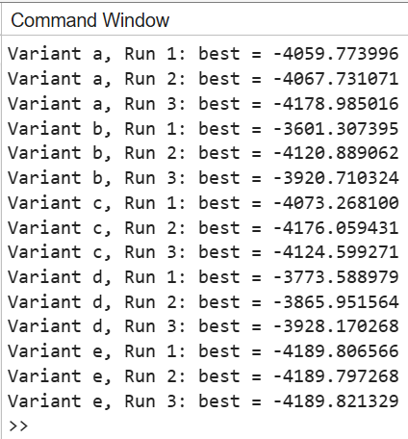

- Úpravy variantu e):
- Eliminujte iba kríženie v GA.
- Eliminujte iba globálnu mutáciu (mutx).
- Eliminujte iba lokálnu mutáciu v GA (muta).
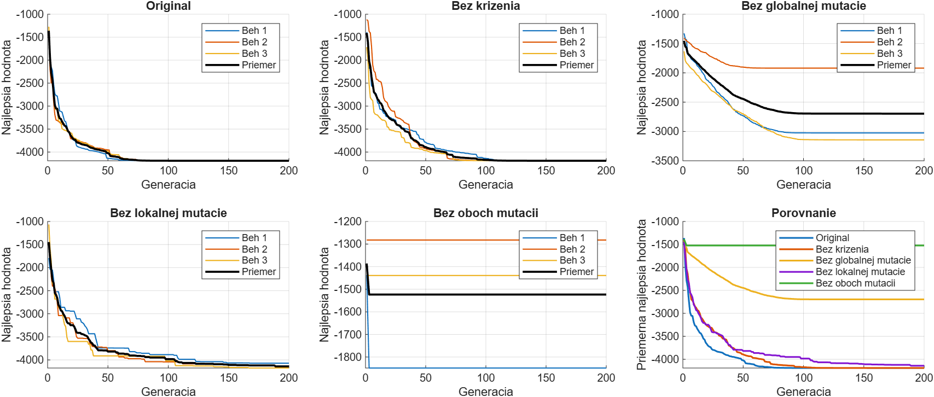
- Eliminujte obe mutácie, kríženie nie.

Číselné výsledky:
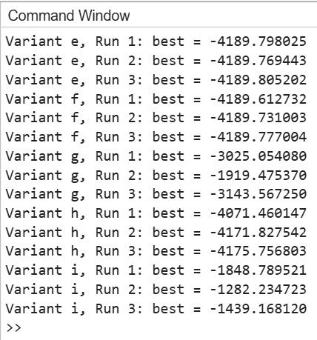

Bonusová úloha, to iste pre eggholder:
- Parametrizacie GA01:
- Veľký selektívny tlak a veľká diverzita.
- Veľký selektívny tlak a malá diverzita.
- Malý selektívny tlak a veľká diverzita.
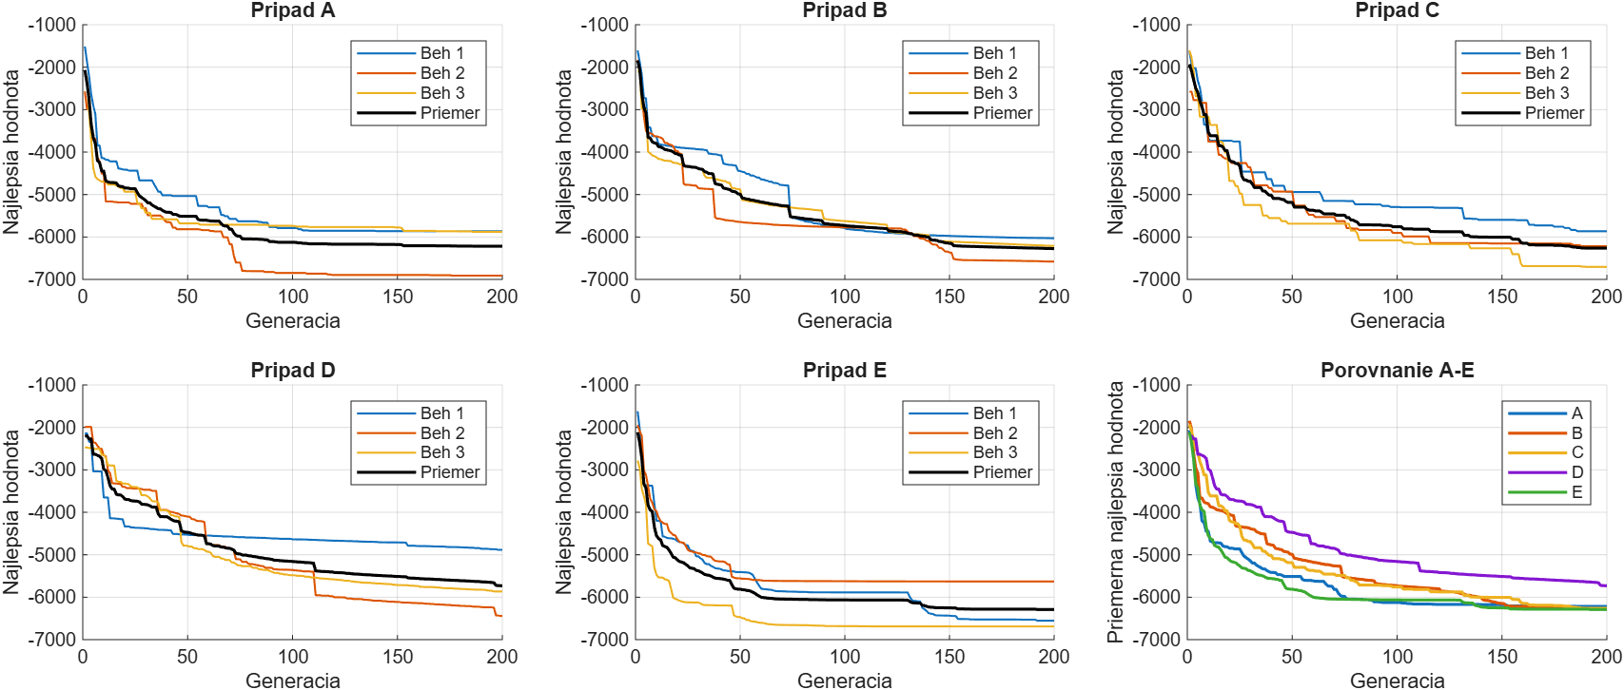
- Malý selektívny tlak a malá diverzita.
- Vhodne zvolený kompromis medzi a-d (Nechal som parametre ako v GA01.)

Číselné výsledky
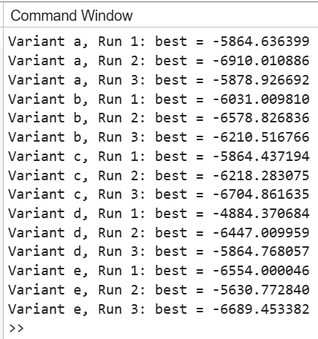
- Úpravy variantu e):
- Eliminujte iba kríženie v GA.
- Eliminujte iba globálnu mutáciu (mutx).
- Eliminujte iba lokálnu mutáciu v GA (muta).
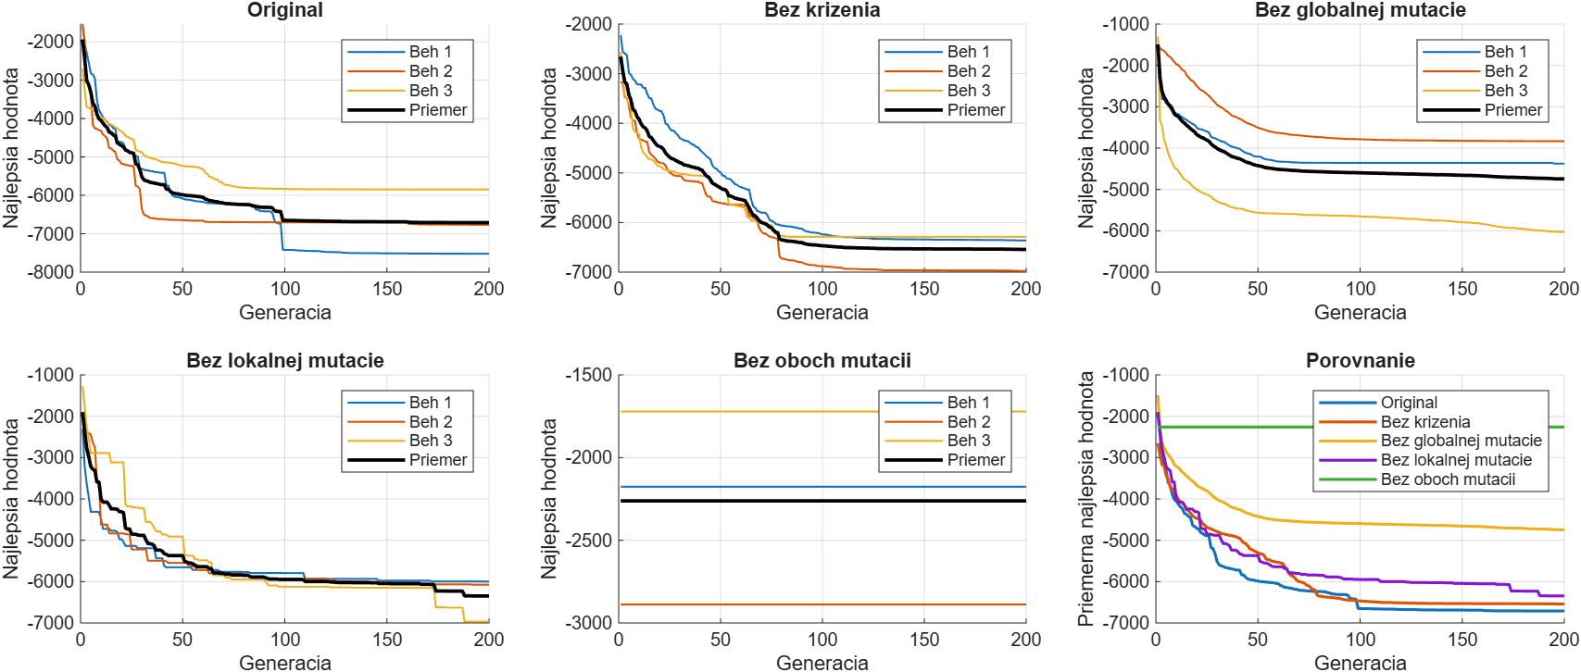
- Eliminujte obe mutácie, kríženie nie.

Číselné výsledky:
